Руководство по работе с конструктором сайтов


Часть I. 4
ВВЕДЕНИЕ. 4
ЧТО ТАКОЕ ИНТЕРНЕТ-САЙТ И ДЛЯ ЧЕГО ОН НУЖЕН 4
Зачем нужен сайт в бизнесе 4
Что такое конструктор сайтов StandardSite. 4
Что вам дает конструктор сайтов на www.constructor5.ru 6
Достоинства конструктора сайтов 7
Часть II. 8
РАБОТА С КОНСТРУКТОРОМ САЙТОВ 8
НАЧАЛО РАБОТЫ С САЙТОМ 8
Минимальные технические требования к компьютеру для работы с конструктором сайтов 8
Сценарии работы по созданию сайта 8
Правила работ с on-line конструктором сайтов 8
Регистрация на www.constructor5.ru. 8
Выбор заготовки сайта 10
Подбор дизайна сайта 11
Параметры сайта 11
РЕДАКТИРОВАНИЕ САЙТА 12
Структура сайта 13
Редактирование содержимого сайта 15
Редактирование текста 15
Редактирование структуры сайта 15
Удаление страницы, блока, элемента 16
Копирование 17
Добавление блока на страницу 17
Добавление элемента в блок 18
Блоки 21
Обычный раздел: текст и изображение 21
Новости 25
Каталог товаров или услуг с возможностью заказа 26
Специальное предложение 28
Форма отправки заказа 28
Корзина заказа (список товара) 30
Контактная информация 30
Форма обратной связи 31
Голосование с подведением итогов 32
Гостевая книга 33
Фотоальбом 33
Видео 34
Вопрос-ответ (FAQ) 35
Список ссылок 36
Список вакансий 37
Оглавление (карта сайта) 38
Рекламный блок 39
Анонс новостей 39
Редактирование дизайна сайта 39
Библиотека изображений 40
Создание папки 41
Перенос изображения 42
Удаление изображения 42
Библиотека файлов 42
Статистика 42
Загрузка файла в библиотеку 43
Копирование URL файла в буфер обмена 43
Переименование файла 43
Копирование файла 43
Удаление файла 43
Атрибуты 43
РЕКЛАМА И ПРОДВИЖЕНИЕ САЙТА 44
Продвижение в поисковых системах 44
ПРИЛОЖЕНИЕ I. 45
СЛОВАРЬ ТЕРМИНОВ 45

Часть I.

ВВЕДЕНИЕ.

ЧТО ТАКОЕ ИНТЕРНЕТ-САЙТ И ДЛЯ ЧЕГО ОН НУЖЕН

Зачем нужен сайт в бизнесе
Современный уровень развития Интернета может помочь предпринимателю в решении многих бизнес-задач, а именно:
- найти новых клиентов, часто недоступных при традиционной рекламе из-за отсутствия больших рекламных бюджетов;
- создать презентацию любого продукта или услуги на уровне, недостижимом ни для какого другого СМИ. В результате принципиально сокращается время от момента восприятия информации до принятия решения о покупке;
- видеть в режиме on-line реакцию на данное сообщение, а не только адресовать рекламное сообщение нужной целевой группе;
- получить обратную связь – узнать мнение ваших клиентов о ваших товарах, услугах, уровне сервиса, об их потребностях и пожеланиях;
- сделать ваше общение с клиентами постоянным вне зависимости от времени суток и часов работы вашего офиса;
- сайт может быть непосредственным инструментом продаж. Есть много Интернет-магазинов, а почему у вас его еще нет? (Интернет-магазин – очень эффективный способ организации продаж по целому ряду товаров);
- сайт – это эффективный инструмент для создания бренда и узнаваемости вашего предприятия вне зависимости от его масштабов. Это презентация вашего бизнеса в любое время и в любой точке мира.

Что такое конструктор сайтов StandardSite.
Это инструмент для создания сайтов, избавляющий от необходимости знать технические детали, и тем более – программирование, и доступный даже десятилетнему ребенку.
Cайт – это просто.
Раньше изготовление сайтов было доступно только узкому кругу специалистов. И одной из самых сложных задач было объяснить, что вы хотите от своего сайта. Сейчас технологии изменились, и вы все можете сделать сами, многократно быстрее и легче, чем раньше, без «испорченного телефона». С нашим конструктором вам достаточно определить для себя структуру сайта и информацию, которую вы хотите разместить на страницах. А затем с помощью подсказок в самом конструкторе и этого описания создать свой собственный сайт. Он также позволит вам обойтись без технических специалистов при его эксплуатации, а вам наверняка захочется что-то на нем поменять (разместить свежие новости, например), и возможно, делать это регулярно.
Что такое Интернет-сайт?
Интернет-сайт – место в Интернете, которое имеет свой уникальный адрес (доменное имя). Интернет-сайт (далее - просто «сайт») состоит из одной или нескольких Интернет-страниц и имеет дизайн, помогающий восприятию размещенной на сайте информации.
Обычно сайт состоит из нескольких страниц. Можно, конечно, всю информацию разместить на одной странице, но избыток информации на одной странице часто делает ее неудобной для восприятия. К тому же такая страница может загружаться очень долго, и посетитель может уйти, не дождавшись ее загрузки. Поэтому сайт обычно делят на несколько страниц. Для перехода между ними используют ссылки, которые часто оформляют в виде меню.
Страницы могут иметь одинаковый вид, а могут и отличаться по оформлению. Каждая страница состоит из блоков, содержащих информацию определенного типа: блоки могут содержать новости, рекламные объявления, текстовую информацию о компании, каталог продукции и др.
Каждый сайт имеет своего владельца и может редактироваться им по собственному усмотрению.
Как обычно создаются сайты
Обычно человек, решивший создать сайт, должен решить ряд задач: кроме подготовки содержимого сайта (описаний, прайс-листов, изображений товаров и других содержательных элементов), ему нужно:
- выбрать и зарегистрировать доменное имя сайта;
- найти и оплатить надежный хостинг (сайт должен быть размещен на надежном компьютере, постоянно подключенном к Интернету по быстрому каналу;
- разыскать хороших специалистов для разработки дизайна, структуры сайта и его внутреннего механизма («движок» сайта);
- объяснить разработчикам, что же все-таки хочется увидеть в итоге. Как правило, донести это с первого раза не получается.
Выполнение всех этих задач требуют иногда весьма ощутимых денежных вложений, времени и выполняются людьми, чаще всего не связанными друг с другом, что приводит к разному пониманию и выполнению поставленных задач.

как создать сайт на www.constructor5.ru
Если вы получили возможность использовать для создания своего сайта конструктор, вам нужно:
- зарегистрировать вашу компанию или вас лично и выбрать доменное имя вида ИМЯ_САЙТА.STANDARDSITE.RU – 10 минут;
- выбрать из библиотеки шаблонов заготовку сайта, подходящую вашему направлению бизнеса (все шаблоны разбиты на соответствующие категории) - 5минут;
- среди вариантов оформления сайта, созданных профессиональными дизайнерами, определить тот, который наилучшим образом соответствует имиджу вашей компании - 5 минут;
- используя простой и интуитивно понятный редактор, наполнить сайт нужной вам информацией - 20 минут;
- добавить индивидуальности вашему сайту, изменив его дизайн по своему вкусу - для владеющего Photoshop - 1,5 часа.

ИТОГО: примерно за два часа основная работа по созданию сайта сделана.

Что вам дает конструктор сайтов на www.constructor5.ru

Конструктор сайтов позволяет создать как простой сайт-«визитку», так и сложный корпоративный портал с множеством возможностей. В конструкторе предусмотрено всё необходимое не только для создания, но и для дальнейшей работы с сайтом, его модификации и даже полной переработки. Вы сможете легко и без привлечения сторонних специалистов своевременно обновлять информацию на вашем сайте, взаимодействовать с его посетителями при помощи гостевых книг, форм обратной связи и опросов.

Кроме того, вы можете использовать инструменты, предназначенные для непосредственного получения прибыли от работы сайта, создание на сайте Интернет-магазина или даже размещения рекламы других компаний, если захотите использовать рекламную модель бизнеса в Интернете, подобно многим СМИ и большим порталам.

Для работы с конструктором не требуется специальных знаний – достаточно основных навыков работы на компьютере. Вы можете работать с конструктором через Интернет, для чего вам необходимы собственно доступ в Интернет и установленная на компьютере программа-броузер (Internet Explorer). Кроме того, вы можете работать с конструктором автономно, на отдельном компьютере

Среди возможностей, предоставляемых конструктором сайтов – мастер создания и наполнения сайта, библиотека заготовок, дизайнов и структур, автоматическое размещение сайта в Интернете (хостинг), а также большой комплекс услуг по продвижению вашего сайта в Интернете.

Достоинства конструктора сайтов
1. Простота и удобство использования:
- Редактируйте сайт в наглядной форме.
- Смотрите на свой сайт, выбирайте интересующие элементы и вносите изменения. Конструктор подскажет, где и какую информацию следует ввести.
- При работе с конструктором всегда доступна справка.

2. Библиотека профессиональных дизайнов:
- Устанавливайте на сайт любой из более чем 200 готовых профессиональных дизайнов.
- Используйте инструмент SkinMachine для дальнейшей его настройки.

3. Независимость от рабочего места
- Редактируйте сайт с любого компьютера, подключенного к Интернет.
- Для работы над сайтом не требуется устанавливать какие-то программы, достаточно иметь под рукой Microsoft Internet Explorer.
- Вся информация сохраняется на сайте, поэтому нет необходимости носить с собой его копию.

4. Скорость достижения результата
- Используйте готовые прототипы сайтов.
- Прототип - это набор страниц сайта определенной категории. Это может быть интернет-магазин, сайт страховой компании или салона красоты.
- Устанавливайте подходящий протип и заменяйте его содержание своим.

Часть II.

РАБОТА С КОНСТРУКТОРОМ САЙТОВ

НАЧАЛО РАБОТЫ С САЙТОМ

Минимальные технические требования к компьютеру для работы с конструктором сайтов
Для установки и нормальной работы конструктора должны быть соблюдены следующие требования:
- Процессор: P-III 500Mhz и выше;
- Оперативная память: 128 Мб и выше;
- Операционная система: Windows 98 и выше;
- Жесткий диск: 100 Мб (свободное дисковое пространство);
- Предустановленные программы: Microsoft Internet Explorer версии 8 или выше, или любой другой современный браузер.

Сценарии работы по созданию сайта
Конструктор позволяет вам создавать сайты по двум сценариям:
- с использованием имеющихся заготовок (шаблонов) сайтов. Заготовка включает набор страниц с информацией (контентом), а также имеет дизайн. Вы выбираете заготовку сайта из библиотеки заготовок, изменяете тексты и изображения, добавляете новые страницы, удаляете ненужные. Затем вы можете изменить дизайн на любой, имеющийся в библиотеке, или сделать оригинальный свой. В этом случае можно также сначала «довести до ума» дизайн вашего сайта, а затем перейти к наполнению его информацией (контентом).
- создание оригинального сайта с нуля. Это немного более продолжительный процесс, который позволяет вам создать свою собственную структуру сайта, т.е. наполнить его страницами по своему усмотрению. Кроме того, вы можете создать свою собственную разметку страниц, выделив области, задав их размеры и определив положение областей на странице.

Правила работ с on-line конструктором сайтов

Регистрация на www.constructor5.ru.
Чтобы попробовать, как работает конструктор сайтов, необходимо заполнить предложенную форму и после ее заполнения отправить в ООО «Стандартные технологии».

На электронный адрес, который Вы оставите в предложенной форме, Вам придет ссылка на Ваш тестовый доступ к конструктору, который будет действовать в течении двух недель.

Всю необходимую информацию Вы сможете получить на сайте ООО «Стандартные технологии».

Выбор заготовки сайта
В самом простом виде процесс создания сайта состоит из пяти шагов, представленных на странице Старт/Обзор.

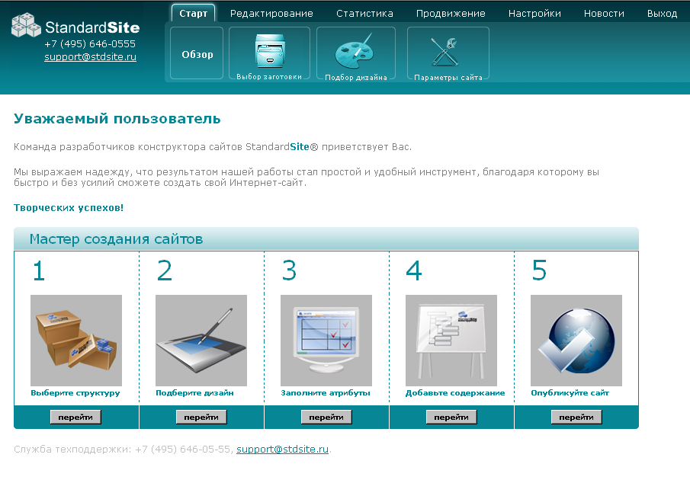
Для начала работы вам нужно выбрать заготовку сайта – набор страниц для конкретного бизнес и содержащих заготовки текстов.
- Дважды кликните на иконку 1.Выбор заготовки мастера создания сайтов либо выберите пункт меню Старт/1.Выбор заготовки сайта.
- Выберите заготовку, больше остальных отвечающую тематике вашего сайта, из списка слева. Рядом со списком отобразится структура выбранной заготовки.

- Нажмите кнопку Загрузить заготовку.

- Если вы хотите сохранить тот дизайн, который предлагается с выбранной заготовкой, установите флажок сохранить текущий дизайн.

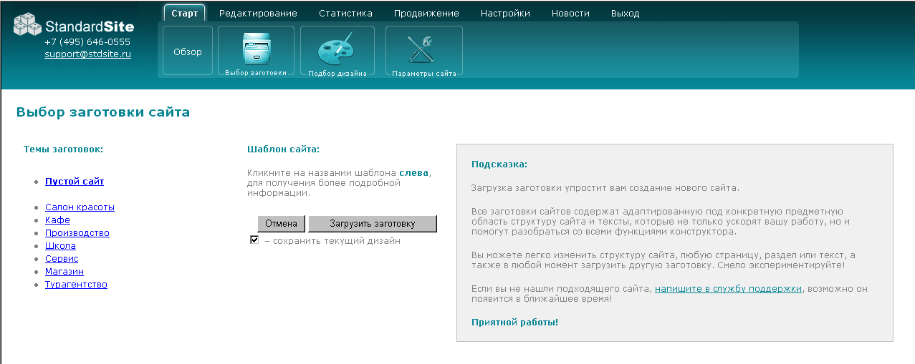

В дальнейшем вы можете вносить изменения в структуру сайта и страниц.

Обратите внимание: при загрузке нового прототипа (заготовки) сайта все внесенные ранее изменения в наполнении сайта будут утеряны!

Следующим шагом в процессе создания сайта является:

Подбор дизайна сайта
Дизайн (графическое оформление) - это лицо сайта. Все варианты оформления выполнены профессиональными художниками. В базу дизайнов постоянно добавляются новые варианты.

Просмотреть дизайн вы можете, кликнув по нему мышкой в списке дизайнов в левой области страницы. Вариант оформления сайта в увеличенном виде отобразится в основной области страницы.
- В списке слева выберите наиболее устраивающий вас дизайн
- Нажмите кнопку Установить.

Выбранный дизайн вы можете отредактировать по своему усмотрению.
Вы можете выбрать другой дизайн из базы дизайнов в любой момент. Информационное наполнение сайта сохранится. Однако изменения в дизайне, внесенные вами в первоначальный вариант, будут утеряны.

Параметры сайта
Перед началом работы необходимо заполнить анкету, в которой указать следующую информацию:
  - полное и краткое название компании;
  - адрес компании;
  - телефоны компании и e-mail;
  - номер лицензии;
  - схему проезда к офису;
  - заголовок и подзаголовок к сайту.

При этом название и подзаголовок сайта автоматически появятся на всех страницах. А контактная информация – в тех блоках, где она подразумевается по смыслу.

Внести изменения в эту информацию вы сможете в любой момент. Для перехода на страницу анкеты позже нужно выбрать пункт меню Старт/3.Параметры сайта.
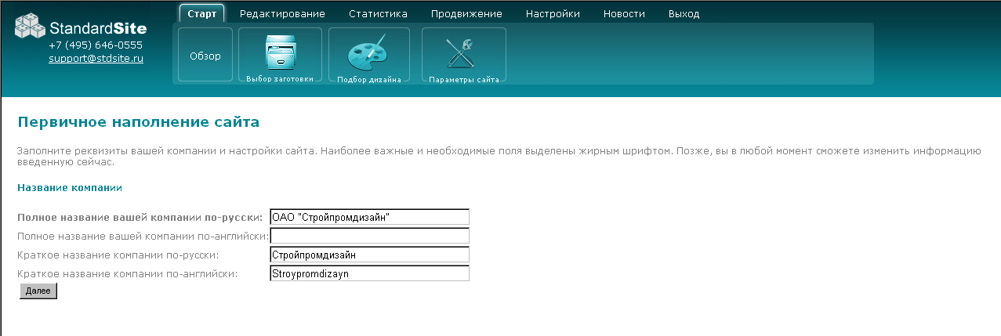

Вы можете указать схему проезда к офису на этапе ввода контактной информации указав в поле (URL) ссылку на карту офиса либо выбрав файл с картой из файлов на вашем компьютере, нажав на кнопку Обзор и выбрав файл в папках вашего компьютера. Выбранная схема отобразится рядом с названием поля Карта проезда к офису.

Для перехода к следующему шагу используется кнопка Далее, для возврата к предыдущему – кнопка Назад, для сохранения информации – кнопка Сохранить.

После заполнения параметров сайта вы автоматически переходите на страницу редактирования информации Редактирование/Содержание.

РЕДАКТИРОВАНИЕ САЙТА

Мы очень часто употребляем термин «структура сайта». Пора остановиться на нем подробнее.

Структура сайта
Как мы уже говорили, сайт состоит из страниц. В простейшем случае страница может быть вообще одна, но обычно их несколько (или даже очень много). Для перехода между страницами используются ссылки. Можно «разрезать» одну большую страничку на несколько поменьше, и в конце каждой сделать ссылку «далее», но это тоже весьма неудобно, особенно для больших сайтов.

Поэтому ссылки для перехода между страницами обычно группируют в меню. Если в меню больше семи страниц, то, как правило, делают два меню. Например, одно – сбоку, одно – сверху. При этом пункты меню разбиваются по смыслу: «тематическое» и «сервисное». К тематическому меню относятся страницы с содержанием, за которым приходят посетители (например, каталог товаров или описание услуг). К сервисному меню относятся пункты, которые могут понадобиться при необходимости связаться с вами (например, корзина заказа, о компании, контактная информация и пр.).

В простом случае, если страниц немного, и они все примерно равноценны, вы просто помещаете их в боковое меню. Но бывает так, что некоторые страницы как бы детализируют другие, более общие. Например, у вас есть несколько групп товаров, и каждая достойна отдельной страницы в прайс-листе. Тогда вы делаете страницу «прайс-лист», где описываете разбивку своего ассортимента на группы, а потом делаете по отдельной страничке для каждой группы. В боковом меню это может выглядеть так:

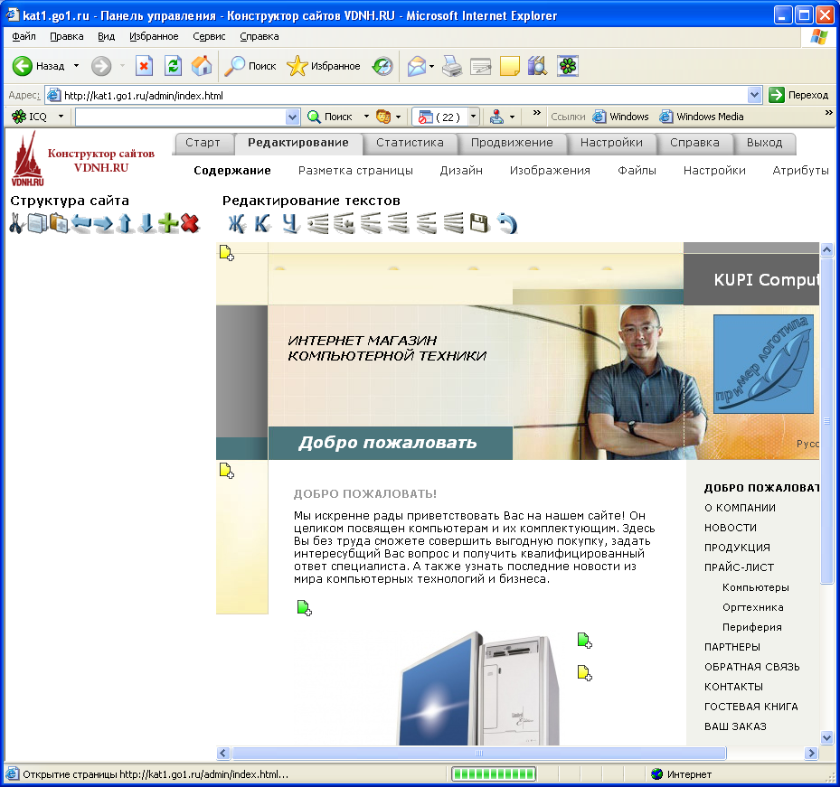
В этом случае иногда страницу «прайс-лист» называют «разделом сайта».

По сути, структура сайта – это упорядоченный по важности и подчиненности список страниц.

Некоторые страницы могут входить в боковое меню, другие – в верхнее, третьи в оба, четвертые – ни в одно, и переход на них может быть возможен только из ссылки в тексте другой страницы.

Часто в структуре сайта отображают и более мелкие части сайта – информационные блоки на страницах и их элементы. Именно такое дерево структуры сайта отображается слева на большинстве экранов конструктора сайтов StandardSite.

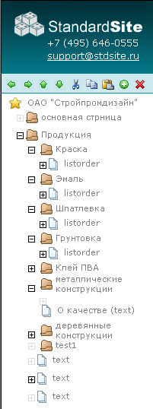

Редактирование содержимого сайта
Редактирование содержимого сайта – очень простая операция. Вы можете изменить структуру сайта, т.е. добавив, удалив, изменив положение страниц в структуре. И, самое главное, вы очень легко можете отредактировать содержание (контент) сайта.

Редактирование текста
Редактировать текст вы можете непосредственно на странице конструктора сайта Редактирование\Содержание. Достаточно подвести курсор мыши к блоку, с которым вы собираетесь работать, и нажать соответствующую иконку.

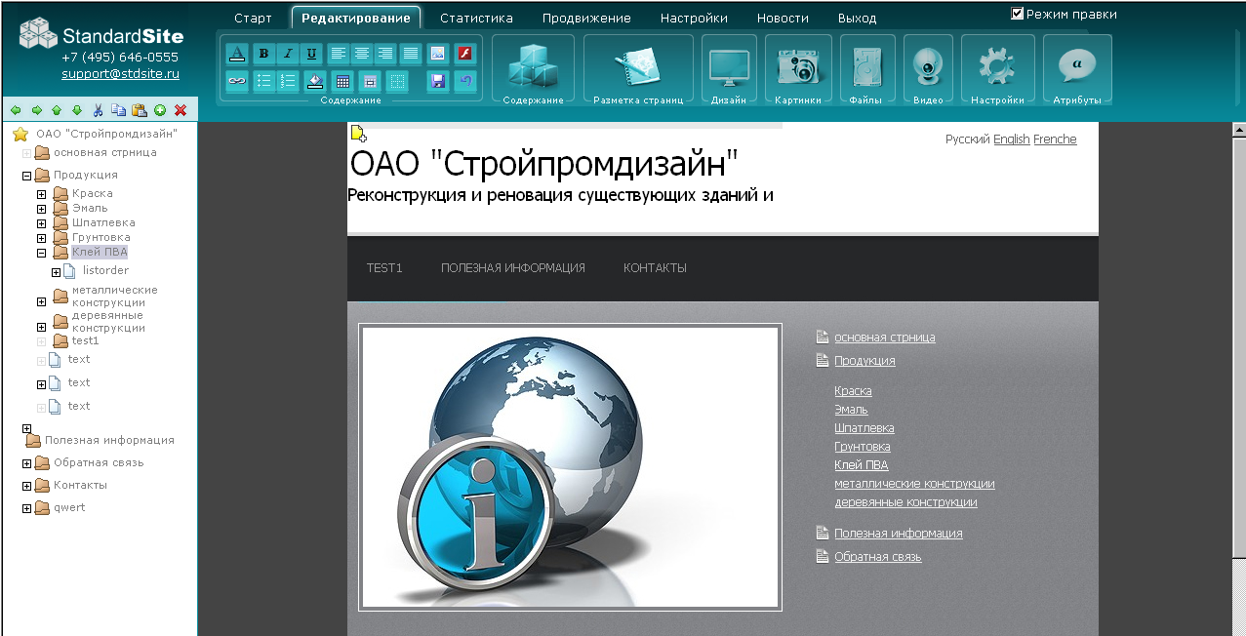

Редактирование графических и других элементов содержания осуществляется внешними программами. После корректировки изображение загружается на страницу в нужное место.

Редактирование структуры сайта
После того как вы создали свой сайт, вам нужно наполнить его информацией. Переход в режим редактирования осуществляется по выбору пункта меню Редактирование/Содержание. В левой части окна отображается структура сайта, включающая список страниц, блоков и элементов.

Здесь вы можете выполнить следующие действия:

Добавление страницы
- На панели инструментов над структурой нажмите кнопку (добавить).

- В диалоговом окне редактирования страницы сайта заполните необходимые параметры. Обязательно укажите название страницы на первой или второй закладках диалогового окна.

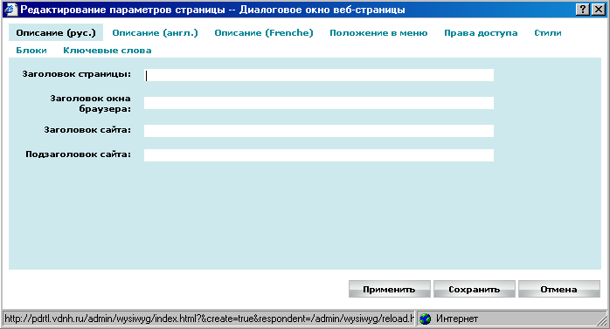

На закладке «Положение в Меню» определите, надо ли включать эту страницу в боковое или верхнее меню. Остальные закладки на начальном этапе работы с сайтом вам не потребуются.

Для редактирования параметров уже существующей страницы, выделите ее в структуре сайта, установите курсор мыши в любом месте страницы и кликните мышкой, удерживая клавишу CTRL.

Откроется описанное выше окно редактирования параметров страницы.

Удаление страницы, блока, элемента
Выделите страницу, блок или элемент, который надо удалить.
- На панели инструментов над структурой нажмите кнопку (удалить).

- Перемещение страниц в структуре сайта.
Используя кнопки панели инструментов: (переместить на уровень выше) и (переместить на уровень ниже), вы можете перемещать страницы на разные уровни, усложняя или делая проще структуру сайта.
Используя кнопки (переместить наверх) и (переместить вниз) можно перемещать элементы в блоках, блоки в страницах, страницы в структуре.

Если вам нужно вырезать и переместить страницу, блок или элемент, сделайте следующее:

Копирование

- Выберите страницу, блок или элемент;
- Нажмите (вырезать) или (копировать);
- выделите объект, в который хотите поместить вырезанное или скопированное;
- нажмите кнопку (вставить).

Добавление блока на страницу
Чтобы на странице можно было разместить информацию, надо поместить на ней один или несколько информационных блоков подходящего типа.
Добавить блок на страницу можно, нажав на кнопку 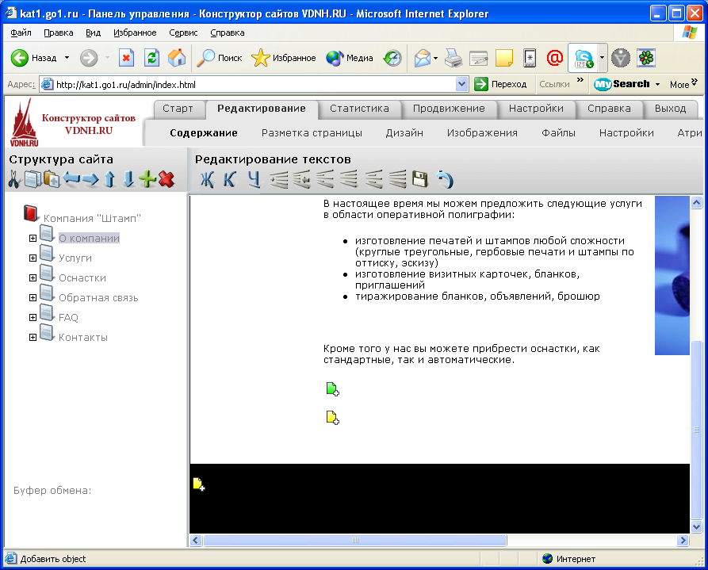(Добавить блок) в соответствующей части страницы.

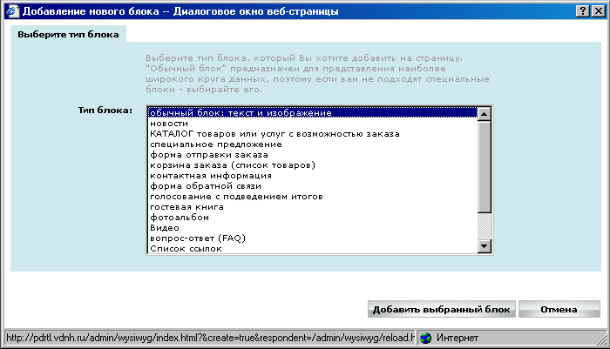

В диалоговом окне «Добавление раздела» выберите из списка необходимый блок.

В конструкторе сейчас имеются следующие блоки:

Обычный раздел: текст и изображение
Новости
Каталог товаров или услуг с возможностью заказа
Специальное предложение
Форма отправки заказа
Корзина заказа (список товаров)
Контактная информация
Форма обратной связи
Голосование с подведением итогов
Гостевая книга
Фотоальбом
Вопрос-ответ (FAQ)
Список ссылок
Список вакансий
Оглавление (карта сайта)
Рекламный блок
Подписка на рассылку
Анонс новостей

Добавление элемента в блок
В блоки некоторых видов можно добавлять элементы (например, позиции в прайс-лист). Обычно это удобнее, чем писать их в виде обычного текста.
Чтобы добавить элемент в блок, нажмите кнопку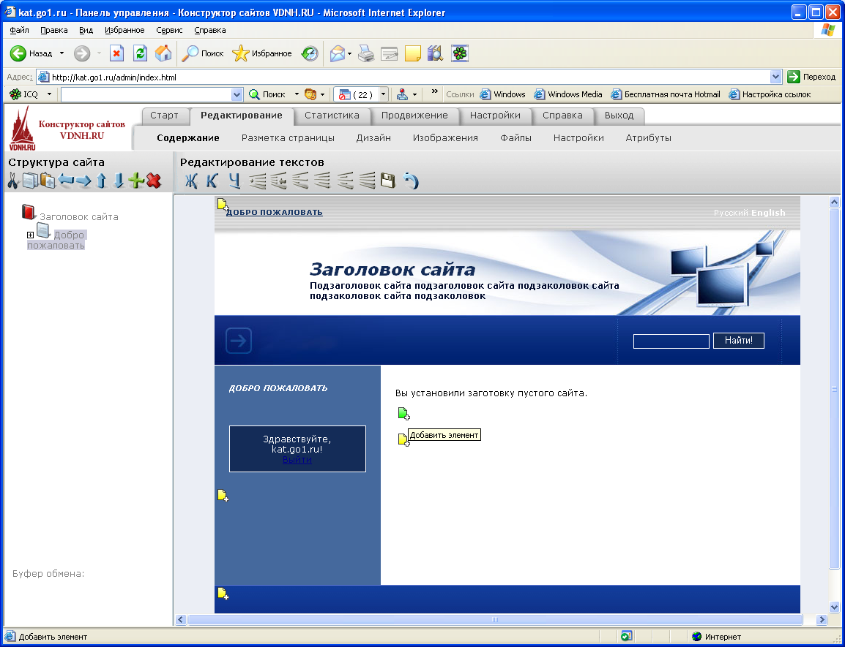(Добавить элемент).
В открывшемся диалоговом окне вы можете указать тип элемента, который хотите разместить.

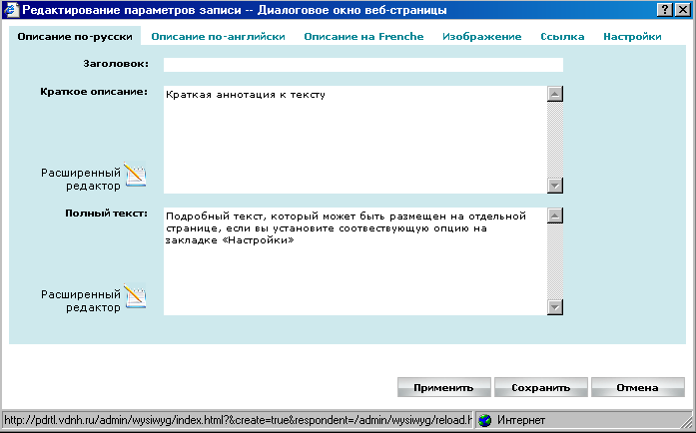

- Закладки Описание по-русски, Описание по-английски. Здесь вы можете ввести заголовок элемента. Описать его в поле «Краткое описание» и ввести подробный текст в поле «Полный текст».

Примечание:
Можно выбрать третий язык, для этого следует войти на закладку настройки  и в появившемся окне в поле «название третьего языка» указать необходимый язык.
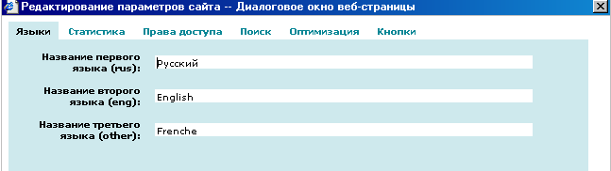

- Закладка Настройки. Здесь вы можете указать, показывать ли элемент, установив флаг «Показывать». Если флаг не установлен, элемент виден вам как администратору сайта, но не доступен пользователям.

Если вы хотите, чтобы полный текст, ссылка или изображение отображались на отдельной странице, установите соответствующий флаг. В поле ID укажите ID страницы, на которых будет отображаться элемент.

ID страницы – это идентификатор страницы в адресе сайта. Например, страница имеет адрес: www.wavw.ru/XXXXXXX, XXXXXXX – это ID страницы.

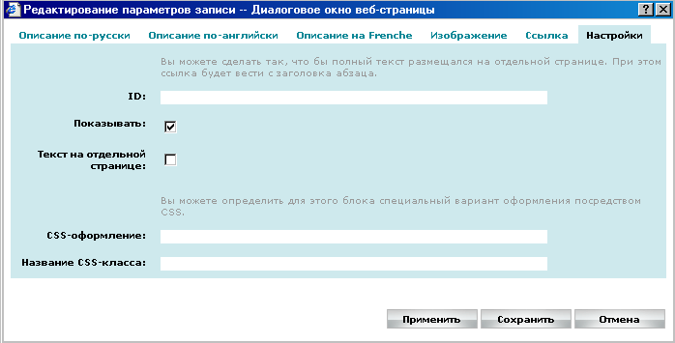

- Закладка Изображение. Здесь вы можете загрузить изображение либо из Интернета, введя ссылку в поле «Загрузить из Интернета», либо выбрав изображение из Библиотеки изображений. Одно изображение можно добавить практически к любому блоку. Есть специальные блоки для показа нескольких изображений, например, Фотоальбом.

Так же вы можете загрузить изображение с вашего компьютера, нажав кнопку «Обзор» поля «Загрузить с компьютера».

Режим отображения картинки при нажатии на нее задайте в поле «При нажатии на картинку».

Размеры показываемых картинок задайте в соответствующих полях закладки. 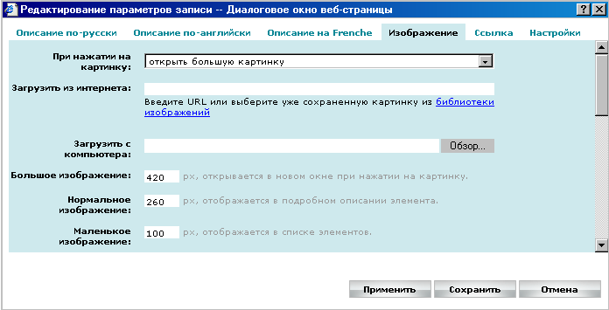

Вы можете на вашем сайте разместить ссылку, задав параметры ее размещения на закладке Ссылка

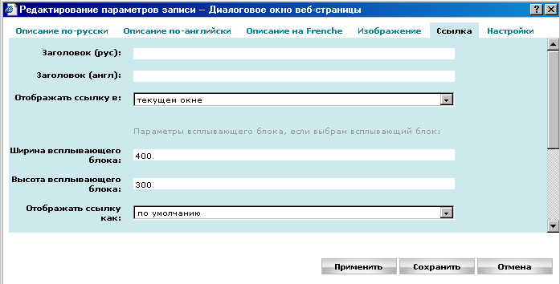

Блоки

Обычный раздел: текст и изображение
Данный блок используется для наполнения страницы текстом и изображениями
- Вкладка «Описание по-русски» содержит поля:
- Заголовок;
- Текст.
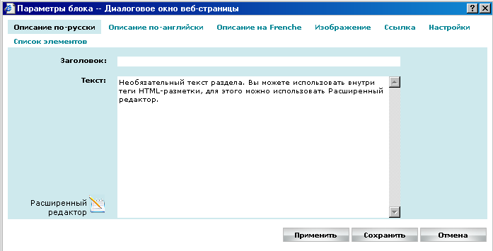
- Вкладка «Описание по-английски» аналогична предыдущей вкладке и используется при создании англоязычного сайта
- На вкладке «Изображения» можно вставить в текст картинку:
  - Выберите одно из трех действий, совершаемое при клике на картинку:
- ничего не делать;
- открыть большую картинку;
- перейти по ссылке.
  - Введите URL картинки или выберите ее из библиотеки изображений. Также можно загрузить изображение с компьютера, кликнув на кнопку «Обзор».
  - При необходимости можно изменить размеры большого, нормального и маленького изображения.
  - Далее можно указать заголовки для трех вариантов изображений на русском и английском языках.
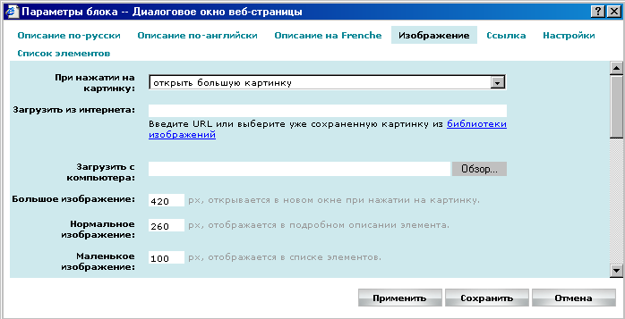
- Вкладка «Ссылка». Здесь можно указать ссылку на интернет страницу или на какой-нибудь файл.
- Введите заголовок ссылки на русском/английском языке (если заголовок не указан, ссылка отобразится так же, как указана в поле «Страница в интернете»)
- Выберите открывать ссылку в новом окне или в текущем
- Выберите способ отображения ссылки:
  - По умолчанию
  - Как текст
  - Как ссылку
- В поле «Страница в интернете» введите ссылку, либо выберите ее из страниц этого сайта, библиотеки файлов или библиотеки изображений. Так же можно загрузить документ с компьютера, нажав кнопку «Обзор»
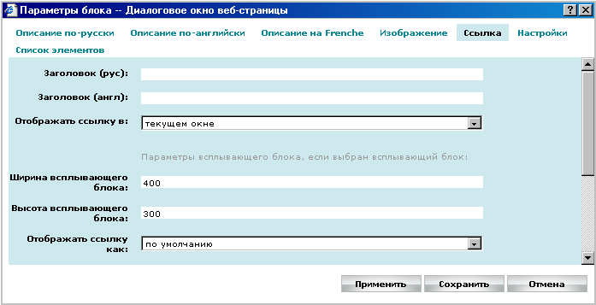
- Вкладка «Настройки». На этой вкладке можно выбрать:
  - Область размещения. По умолчанию выбрана та область, в которой был добавлен блок.
  - Повторять или нет данный блок на всех страницах сайта
  - ID – идентификатор страницы в адресе сайта
  - Показывать или скрыть блок
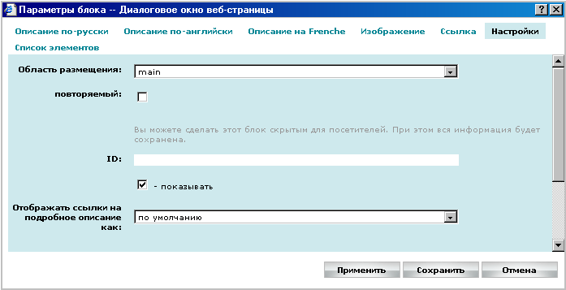
- Вкладка «Список элементов». На этой вкладке можно изменять порядок следования элементов. Для этого выделите нужный блок и нажмите кнопку Переместить выше/Переместить ниже. Либо с помощью стрелок на клавиатуре, удерживая нажатой клавишу CTRL
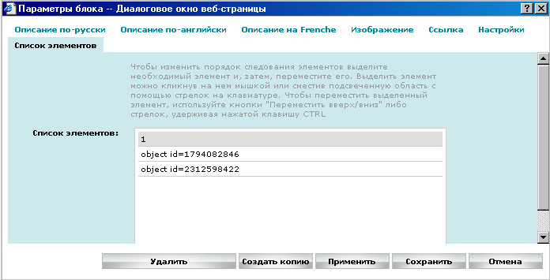

Новости
Данный блок позволяет размещать на сайте новости вашей компании. Добавьте блок «Новости» на страницу. Заполните вкладки Описание по-русски/по-английски, Изображение.
На вкладке Настройки можно выбрать вид новостного блока (лента или архив), разрешить комментировать, выбрать режим модерации, использовать или нет проверочный код и т.д.
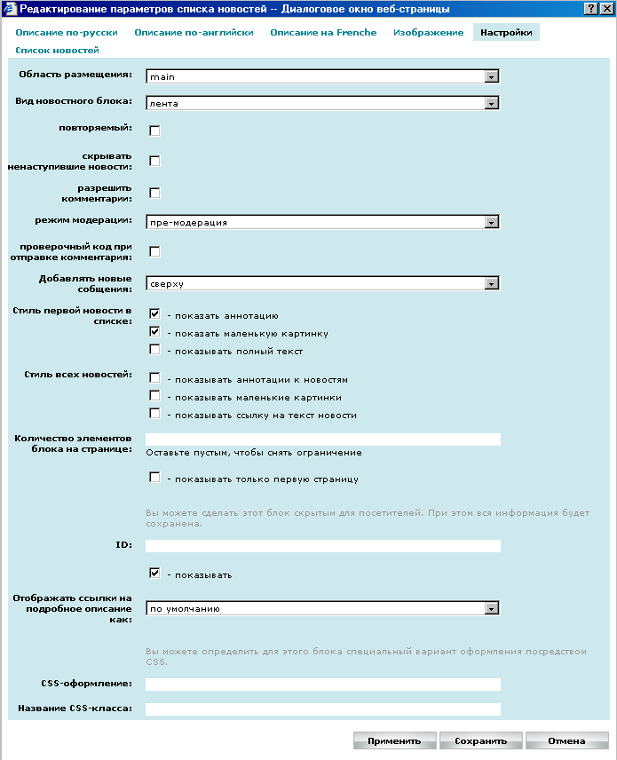
Для добавления новости кликните (Добавить новость).
На вкладке описания введите заголовок, краткое и полное описание для новости
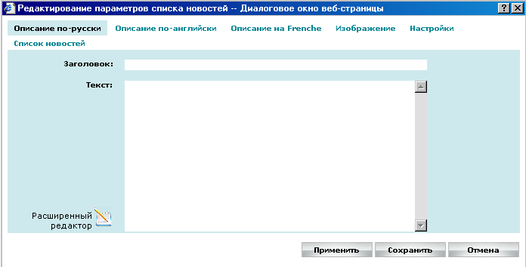
На вкладке Изображение можно добавить новости картинку
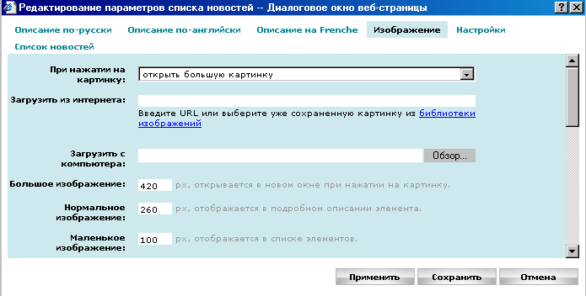
На вкладке Дата нужно установить дату новости. До этой даты новость не будеть отображаться на сайте.

Каталог товаров или услуг с возможностью заказа
Используя этот блок, на сайте можно организовать интернет-магазин. Т.е. разместить каталог товаров или услуг, написать краткое и полное описание товаров/услуг, указать цены на них.
Существует возможность вставки табличных данных из MS Excel в каталог товаров, через буфер обмена.
Блоки Описание по-русски, Описание по-английски, Изображение – стандартные для большинства блоков, поэтому описывать их не имеет смысла.
- Вкладка «Фильтры». На этой вкладке устанавливаются настройки для всех изображений, находящихся в каталоге товаров. Все размеры изображений каталога товаров будут преобразованы к размерам, указанным на этой вкладке.
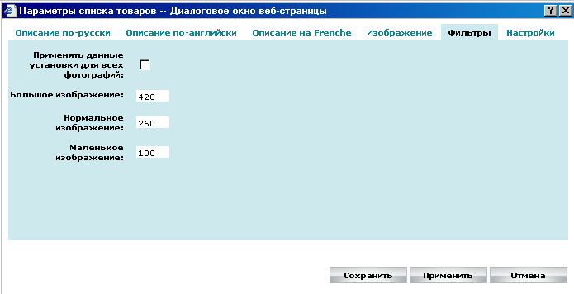
- Вкладка «Настройки». Данная вкладка предназначена для настройки блока. Здесь присутствуют как общие настройки, аналогичные для любого другого блока, так и доступные только для данного блока.
  - Вид прайс-листа. Можно выбрать один из четырех типов прайс-листов:
    - Детальный – будут отображаться артикул, название, изображение и цена
    - Краткий – отображаются название и цена
    - Блочный – прайс-лист будет состоять из товаров/услуг, разбитых на блоки
    - Специальный – в данном типе прайс-листа будут отображаться только наименования товаров/услуг
  - Подбор товаров в корзину.
    - Запретить – убрать возможность заказывать товары/услуги
    - Разрешить, отмечая галочкой – возможность заказа товаров/услуг, без указания количества
    - Разрешить, указывая количество – возможность заказа товаров/услуг с указанием количества.
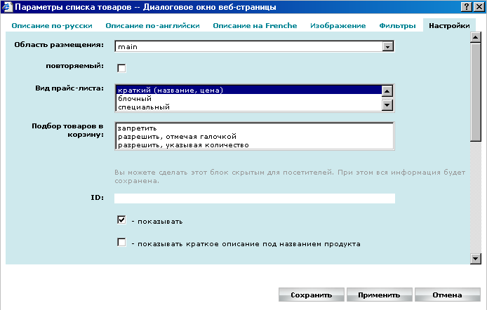

Специальное предложение
В блоке «Специальное предложение» можно разместить список товаров или услуг, которые продаются по заниженной цене и т.п. Настройки данного блока аналогичны настройкам блока «Каталог товаров или услуг…»

Форма отправки заказа
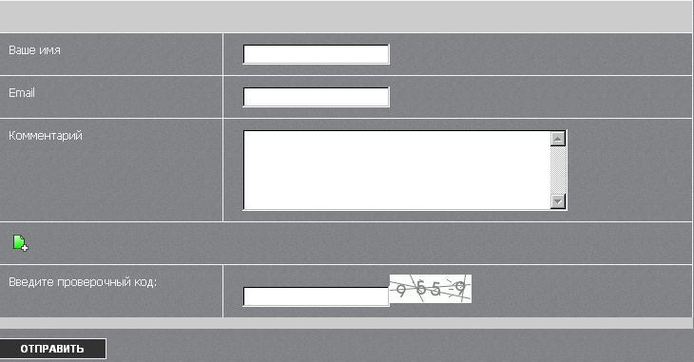
Код
С помощью данной формы можно отправить заказанные товары. Обычно эта форма используется вместе с «корзиной заказа» в паре.
- Вкладка «Список полей». На этой вкладке можно управлять порядком расположения полей. Нажимая копки «Переместить выше/Переместить ниже», можно менять расположение полей.
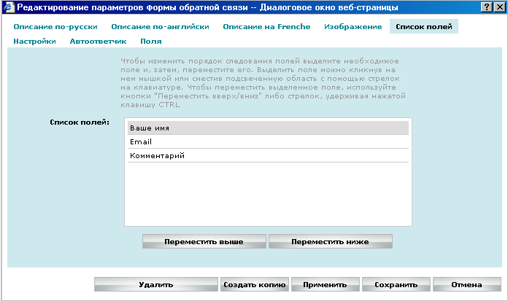
- Вкладка «Настройки».
  - Переслать заказ на адрес. В этом поле нужно указать e-mail, на который будут приходить письма с заказами товаров или услуг.
  - Настройки:
- Проверять все ли поля заполнены. Если в поле стоит «галочка», то посетители-клиенты не смогут отправить заказ, если не заполнено хотя бы одно поле
- Требовать ввод проверочного кода. Отметив это поле, на сайте появится секция для ввода кода. Без ввода кода клиенты не смогут отправить заказ.
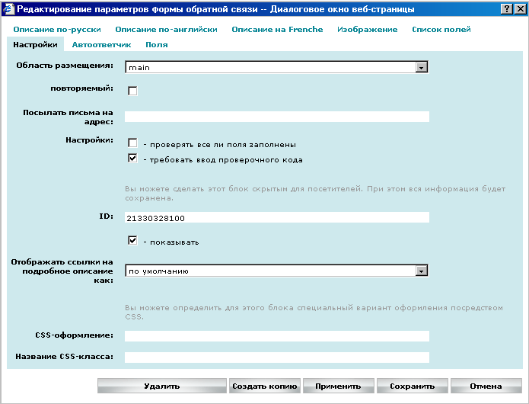

Корзина заказа (список товара)
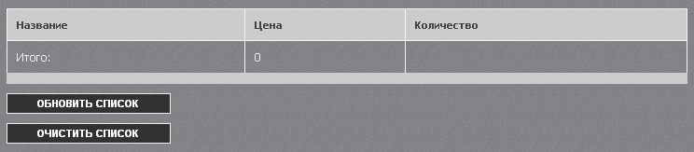
Блок «Корзина заказа (список товара)» служит для отображения заказанного товара. Обычно этот блок используется вместе с блоком «форма отправки заказа»

Контактная информация
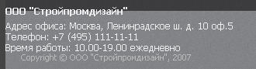
Данный блок отображает информацию об адресах, телефонах/факсах, e-mail, карте проезда и т.д., т.е. если Вы выбрали этот блок, то автоматом на сайте появится информация, которую Вы введете в соответствующие поля, описанные ниже.
Для настройки блока заполните необходимые поля, нажав на иконку «настройки»  и далее – «контактная информация»:
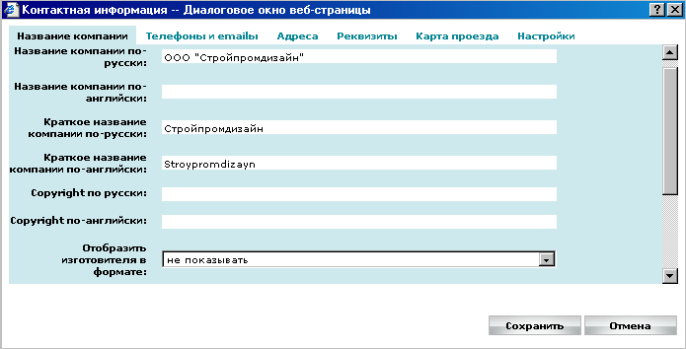

Форма обратной связи
Форма обратной связи используется для связи посетителей сайта и организации. На указанный в настройка e-mail будут приходить сообщения от посетителей.
E-mail, текст автоответчика, перечень необходимых полей и их последовательность можно указать в настройках данного блока:
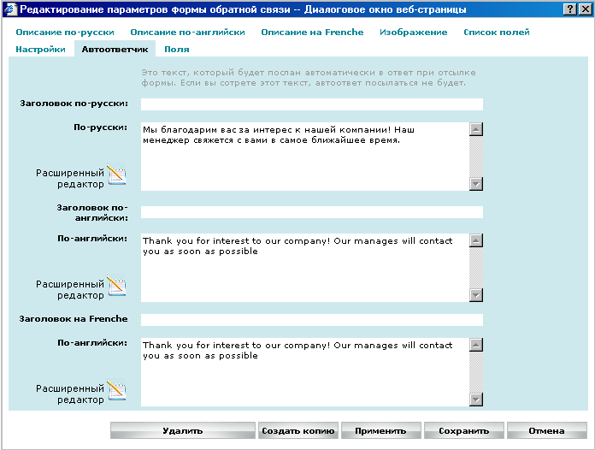

Голосование с подведением итогов
С помощью Конструктора можно проводить голосования на сайте. Для этого нужно добавить блок «Голосование» на страницу сайта. Далее, нажав на кнопку нужно добавить вопрос.
На вкладке «Тип выбора» необходимо выбрать тип ответов на данный вопрос. Вопросы бывают нескольких типов:
- С одним ответом
- С одним ответом + текстовое поле
- С несколькими ответами
- С несколькими ответами + текстовое поле
- С текстовым полем
- С расширенным текстовым полем
- С таблицей
- С выпадающим списком
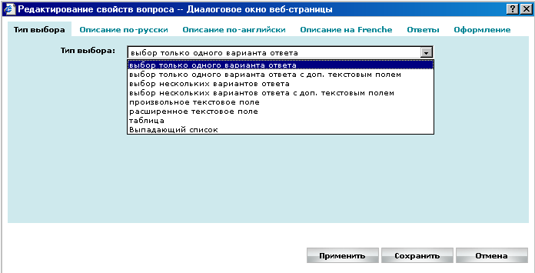
После добавления вопроса необходимо по кнопке добавить ответы на данный вопрос.
Статистику голосования можно посмотреть на вкладке Статистика/Статистика опросов в конструкторе сайта

Гостевая книга
С помощью гостевой книги посетители смогут оставлять сообщения на вашем сайте. Модерировать сообщения пользователей может администратор сайта в режиме редактирования конструктора.
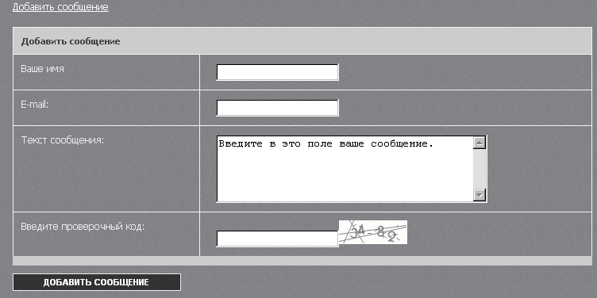

Фотоальбом
С помощью конструктора на сайте можно организовать фотоальбом. Для этого добавьте на страницу новый блок «Фотоальбом». Заполните вкладки «Описание по-русски/по-английски», настройки и д.р.
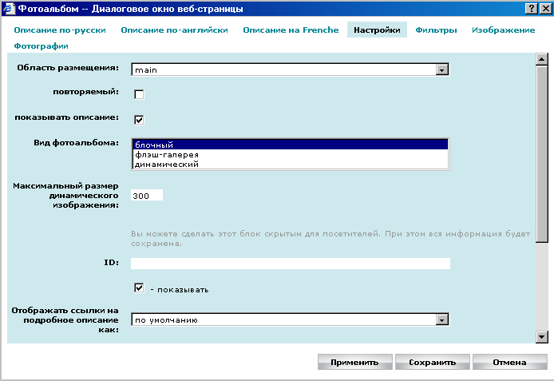
Добавление фотографий осуществляется по клику на иконку (Добавить фото)
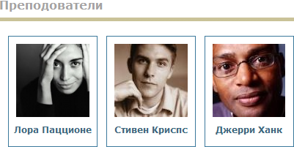
Пример фотоальбома

Видео
В данном блоке можно разместить видеоролики в формате flash-video (*.flv). Если у Вас есть видеоролики другого формата, то можно воспользоваться сторонней программой-конвертером для преобразования в формат flash-video. Добавьте блок «Видео» на страницу и заполните разделы описание, настройки и т.д.
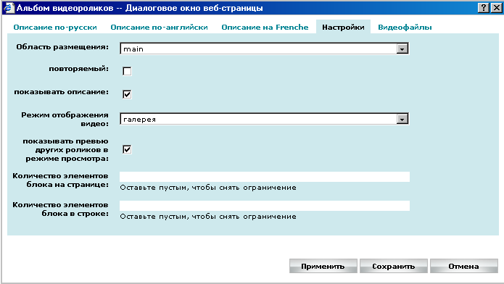
Для добавления видеоролика кликните на иконку (Добавить видеофайл).
Добавить видеофайл можно из интернета, введя URL файла, из библиотеки видеороликов и с компьютера (вкладка «Видеоролик»)
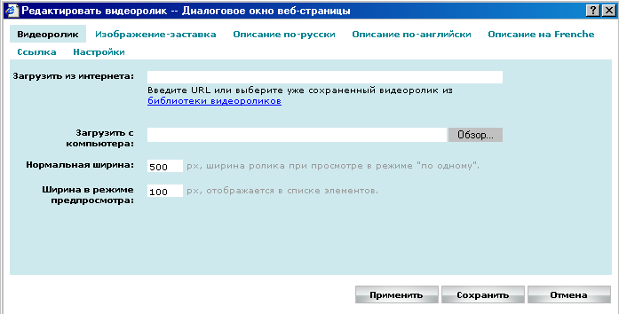
На вкладке «Изображение-заставка» можно выбрать изображение, которое будет показываться, когда видеоролик не проигрывается.

Вопрос-ответ (FAQ)
С помощью данного блока на сайте можно разместить ответы на часто задаваемые вопросы. Добавьте блок «Вопрос-ответ» на страницу. Кликните на иконку (Добавить вопрос/ответ).
Введите текст вопроса и текст ответа по-русски/по-английски и нажмите кнопку «Сохранить»
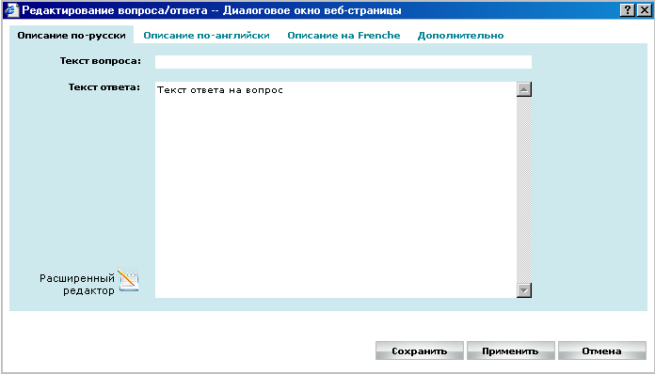

Список ссылок
Данный блок позволяет разместить на страницах сайта ссылки на любые страницы в Интернете. Для этого добавьте блок на страницу, кликните на иконку (Добавить ссылку)
Во вкладке «Описание по-русски/по-английски» введите название ссылки и ее краткое описание. На вкладке «Ссылка» можно ввести URL или выбрать файл, который будет загружаться по клике на ссылку
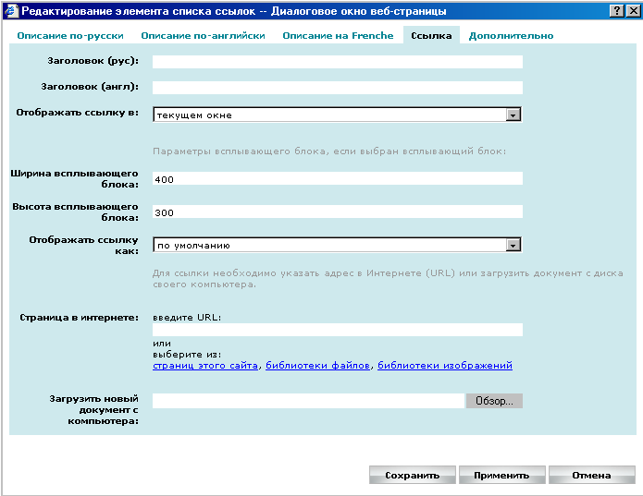

Список вакансий
Данный блок позволяет разместить на сайте свободные вакансии Вашей фирмы. Для этого добавьте блок на страницу, заполните вкладки Описание, Контакты для соискателей и т.д.
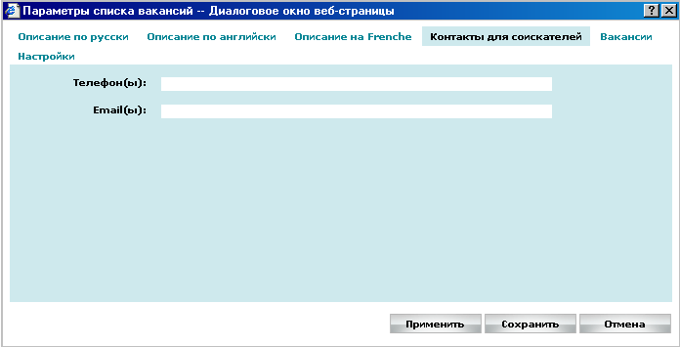
Сами вакансии можно добавить, кликнув на иконку (Добавить вакансию)
Введите название вакансии и описание.
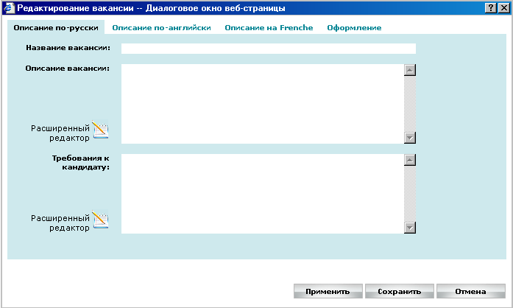

Оглавление (карта сайта)
Оглавление (карта сайта) – это блок, отображающий структуру сайта, т.е. перечень всех страниц. При клике на страницу посетитель сайта тут же на нее перейдет.
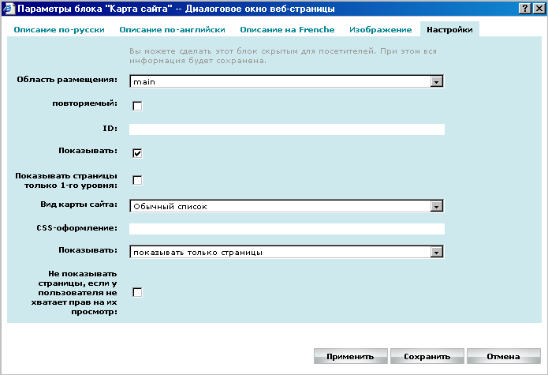

Рекламный блок
С помощью этого блока вы можете размещать на своем сайте баннерную рекламу, различные счетчики, блоки с погодой, курсами валют и т.п. Для этого добавьте «Рекламный блок» в нужную область и введите соответствующее поле полученный HTML код.
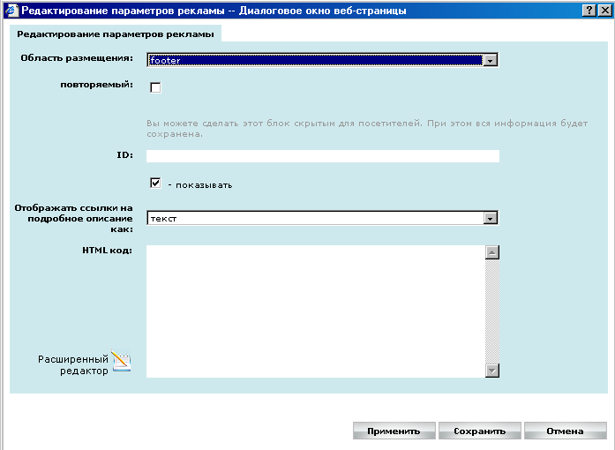

Анонс новостей
Данный блок - это разновидность блока Новости. Позволяет выводить рядом с лентой новостей специальный блок, позволяющий смотреть новости за определенные месяцы определенных лет.

Редактирование дизайна сайта
Сайту хочется придать уникальный внешний вид, помогающий донести вашу информацию до посетителей. Это достигается путем редактирования дизайна сайта.

Возможна ситуация, когда вас не устроит ни одна из предлагаемых в конструкторе комбинаций заготовки и дизайна. В этом случае вы можете отредактировать сайт по своему усмотрению.
Установите из библиотеки дизайнов наиболее похожий на тот, который вы хотите сделать – пункт меню Старт/1.Подбор дизайна сайта.
Обратите внимание на:
- количество областей, их размер и размещение на странице (разметка страницы);
- на цветовую схему, шрифты;
- на фоновые картинки.

Для раскраски сайта перейдите в режим Редактирование/Дизайн.

- Удерживая нажатой клавишу Shift, кликайте мышкой на элементах, оформление которых вы хотите поменять.
- Окно редактора разделено на две области:
- помощник выбора редактируемого элемента. Он содержит список элементов, дизайн которых вы можете поменять;
- свойства элемента.

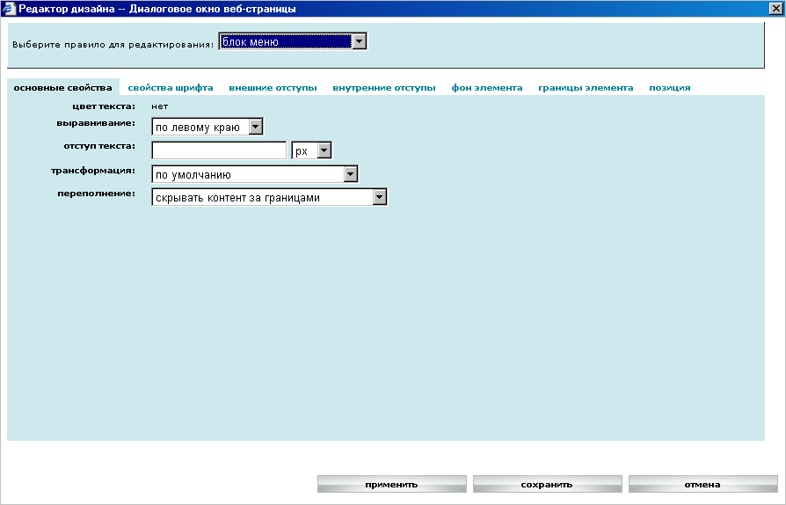
в) Выберите необходимый элемент, поменяйте его свойства и нажмите кнопку Сохранить;

Библиотека изображений
Библиотека изображений (иконка с названием «Картинки») предназначена для структурирования и хранения всех изображений, используемых на сайте. Библиотека изображений позволяет использовать одно изображение на нескольких страницах сайта или в нескольких разделах одной страницы, не создавая при этом дополнительных копий. Таким образом, вы экономите время на повторных загрузках и при поиске уже загруженных изображений для многократного использования.
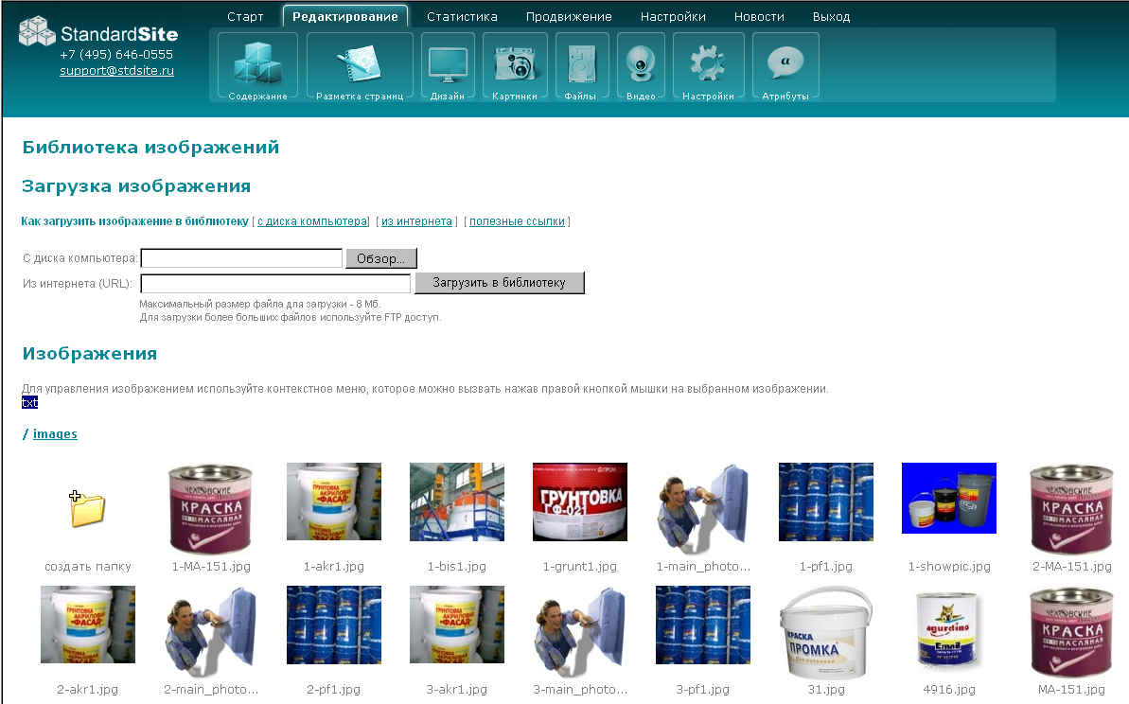
Загрузка изображения в библиотеку изображений
кликните на кнопку Обзор;
- выберите нужный файл на диске своего компьютера;
- нажмите кнопку ОК;
- нажмите кнопку Загрузить изображение.
Загрузить изображение с другого сайта:
1. скопируйте в буфер обмена ссылку на рисунок:
Если ваш Интернет-броузер Internet Explorer, правым кликом на изображении откройте контекстное меню, далее выберите пункт "Свойства". В поле "Адрес" открывшегося окна содержится нужный URL.
2. вставьте адрес в поле Из Интернета (URL);
3. нажмите кнопку Загрузить изображение.

Создание папки
1.нажмите кнопку Создать папку;
2. в окне введите нужное имя папки.

Перенос изображения
- откройте контекстное меню, нажав Shift+Click на изображении, выберите пункт переместить...;
- в окне выберите имя каталога, в который хотите переместить изображение, и кликните на его имени;
- подтвердите перемещение.

Удаление изображения
- откройте контекстное меню нажатием Shift+Click на изображении, выберите пункт удалить;
- подтвердите удаление.

Библиотека файлов
Библиотека файлов предназначена для хранения файлов (иконка с названием «Файлы»), используемых на сайте.

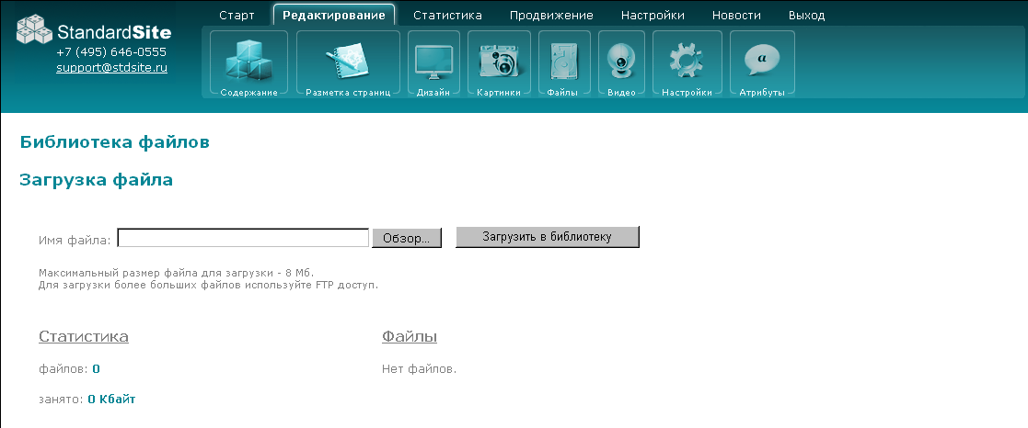

Загрузка файлов осуществляется с диска вашего компьютера.
В поле Имя файла указывается путь к выбранному файлу.
В блоке указывается список файлов, загруженных в библиотеку к настоящему времени. Для каждого из них указаны имя, размер и дата изменения.

Статистика
В блоке отображается количество загруженных файлов и занятое дисковое пространство.
При работе с библиотекой файлов вы можете выполнить следующее:

Загрузка файла в библиотеку
- кликните на кнопку "Обзор";
- выберите нужный файл на диске своего компьютера;
- нажмите кнопку "Ок";
- нажмите кнопку "Загрузить в библиотеку".

Копирование URL файла в буфер обмена
Нажмите ссылку "URL…" напротив имени нужного файла.

Переименование файла
- Нажмите ссылку "переименовать…" напротив имени файла.
- В открывшемся окне введите новое имя файла.

Копирование файла
- Нажмите ссылку "копировать…" напротив имени файла.
- В открывшемся окне введите имя нового файла.

Удаление файла
- Нажмите ссылку "удалить…" напротив имени файла.
- Подтвердите удаление.

Атрибуты
Вкладка атрибуты служит для изменения свойств сайта. Здесь можно указать заголовок сайта на русском/английском языках, логотип сайта, ключевые слова для поисковых машин и flash анимацию.
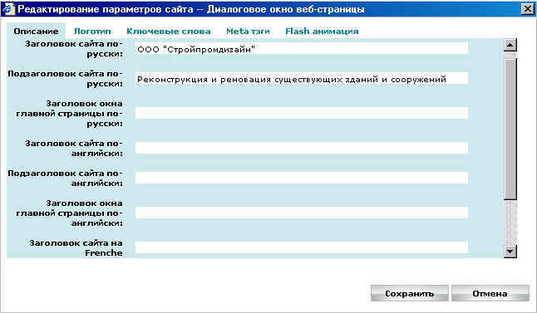

РЕКЛАМА И ПРОДВИЖЕНИЕ САЙТА

К сожалению, сайт мало создать. Надо позаботиться о том, чтобы на него заходили нужные вам посетители, например, потенциальные покупатели ваших товаров. В противном случае он будет похож на красивый рекламный стенд, лежащий на складе вашей компании, – его нужно разместить в «проходном месте».

Привлечение посетителей на обычный сайт называется его «раскруткой» и требует специальных навыков и знаний.

Продвижение в поисковых системах
Чтобы ваш сайт показывался на первой странице результатов поиска, например, в Яндексе по нужным вам ключевым словам, необходима очень ощутимая и профессиональная работа по раскрутке сайта. Ее практически невозможно выполнить без специальной подготовки и стоит поручить специалистам.
ООО «Стандартные технологии» имеет возможность предложить Вам четыре пакета услуг по продвижению Вашего сайта в поисковых системах. Исходя из Вашего бюджета Вы всегда можете выбрать необходимый Вам пакет по продвижению и после заключения Договора и оплаты услуг в течении трех месяцев Ваш сайт окажется в десятке первых в поисковых системах.

ПРИЛОЖЕНИЕ I.

СЛОВАРЬ ТЕРМИНОВ

Сайт (веб-сайт, Интернет-сайт) – место в Интернете, которое определяется адресом, имеет своего владельца и состоит из WEB-страниц, которые воспринимаются как единое целое.

Доменное имя – это уникальное буквенное обозначение сайта и его адрес в сети Интернет.

Хостинг – это услуга по размещению сайта в Интернете.

Ссылка – это текст или объект, нажав на который, пользователь попадает на определенную страницу в Интернете.

Страница – это совокупность областей и блоков, содержащих информацию определенного типа.

Область – это часть страницы. Областей, как правило, несколько, и каждая содержит в себе блоки с определенной информацией.

Блок – это часть области, которая включает в себя информацию определенного содержания.

Элемент – это минимальная единица информации в блоке. Например, в новостном блоке одна новость является одним элементом.
Контент – информационное наполнение сайта.

